**Замятин Иван Алексеевич,**

**ветеран Великой Отечественной войны**

        Родился 25 мая 1921 года в Воронежской области. Семья жила в колхозе. Было бедно, почти ничего не зарабатывали, кормились со своего хозяйства. В колхозе работали «за палочки» (потом учитель истории объяснила нам, что это значит). Поэтому он устроился работать на карьер, где добывали гравий, используемый на строительстве. Сначала работал смазчиком и следил за техникой, внимательно присматривался к работе тракториста. Очень хотелось поработать на машинах самому. Однажды тракторист сказал: «Ваня, что-то устал я, поработай маленько». «Я с радостью согласился. Потом-то я понял, что дядя Миша схитрил, он хотел посмотреть, справлюсь ли я. А для меня была радость, что поработаю сам, что доверили» - вспоминает Иван Алексеевич. Потом выучился он и на тракториста, и на экскаваторщика. Проработал в карьере больше 3-х лет.

         20 октября 1940 года Ивана Алексеевича призвали в РККА. У нас в музее есть трудовая книжка ветерана войны Егошина Е.С., в которой написано: «Уволен в связи с призывом в РККА». Рабоче-Крестьянская Красная Армия – так до войны называлась наша армия.

 Наверное, такая же запись была и в трудовой книжке Ивана Алексеевича. Он это уже не помнит, а трудовая книжка не сохранилась.                                   Начал он службу в городе Ржеве Калининградской области (Приложение 3). Здесь же он встретил войну.

 Фашисты рвались к Москве. Это была группа армий «Центр», главная сила операции «Тайфун». Танковые клинья буквально разрывали нашу оборону.

Дивизия, в которой служил Иван Алексеевич, попала в окружение. Не всех вывел из окружения молоденький лейтенант. Ветеран не помнит его имени, но благодарность за то, что не попал в плен и остался жив, в сердце до сих пор.

              Мы заинтересовались событиями того времени в районе Ржева. Оказывается, там шли ожесточённые и кровопролитные бои. Мы решили прочитать о них в учебнике истории России для 11 класса. И не нашли! Учитель истории объяснила, что раньше об этих событиях мало говорили и писали.

           И мы стали искать сведения об этих событиях в Интернете. Оказывается, бои под Ржевом были одним из самых кровавых эпизодов Великой Отечественной войны. Об этом даже говорится в приказе главнокомандующего И.В. Сталина от 23 февраля 1943г.: бои в период отступления наших войск под мощным натиском врага под Москвой, под Ржевом, на Кавказе, под Ленинградом «нельзя не назвать великими сражениями». Именно на этом участке фронта и встретил Иван Алексеевич врага. Их артиллерийская часть охраняла военный аэродром, а немцы особенно тщательно бомбили такие объекты. «Аэродром был огорожен заборами, колючей проволокой. Кроме самолётов, там были мастерские для ремонта самолётов. В одну из сентябрьских ночей я заступил в караул. С восточной стороны нас было трое часовых. Мы по очереди отдыхали в караульном помещении. В полночь я услышал гул самолётов. По звуку мы определили, что это были немецкие самолёты. От спущенных на парашютах прожекторов было светло, и немцы начали бомбёжку. В караулку попала бомба, меня завалило брёвнами. Сам освободиться я не мог, ноги были привалены. Больше суток я пробыл в таком положении, пока меня не нашли и не отправили в госпиталь. Это была моя первая контузия. Из всего караула в живых я остался один. То, что меня нашли и спасли, было просто чудом», -рассказал нам Иван Алексеевич.                                                                                                                      Не мог знать тогда Иван Алексеевич, что он стал участником битвы, которую в народе потом назовут «ржевская мясорубка». Ржев был взят немцами 24 октября 1941г. Город они разрушили, население уничтожили. Мы нашли потрясающие цифры: до сражения в городе жило 56 тыс. человек, осталось 362! Операция по освобождению Ржева называется Ржевско-Вяземской (8.01.1942 - 20.04.1943). Илья Эренбург в книге «Годы, люди, жизнь» после войны напишет: «Ржева я не забуду никогда. Неделями шли бои за 5-6 обломанных деревьев, за стенку разбитого дома да крохотный бугорок» Безвозвратные потери Красной Армии составляли 272320 человек, санитарные – 5045699. Всего 776889 человек! Вот в этой «ржевской мясорубке» побывал Иван Алексеевич.

          После Ржева Иван Алексеевич стал наводчиком, участвовал в освободительных сражениях. Калинин, Смоленск, Витебск, Белоруссия, Прибалтика…  И так 3года 11 месяцев. И всё это с боями. А бои были тяжёлые. Были ранения, потеря боевых товарищей. Он с теплотой вспоминает своего фронтового друга Кузупа Ивана: «Как брат он был мне, был самым верным другом. Мы с ним всю войну прошли».

        Иван Алексеевич рассказал нам ещё один случай. Однажды под Минском во время танкового наступления немцев он был опять контужен. Товарищи думали, что он убит, и выбросили его за бруствер. Это, наверное, и спасло его. В это время один из солдат орудийного расчёта пополз за снарядами, а в орудие попал вражеский снаряд, весь расчёт погиб. Вернувшийся со снарядами солдат нашёл контуженного Ивана Алексеевича и доставил его в медсанбат, где его перевязал санинструктор. От госпиталя отказался: не хотелось отрываться от своей воинской части. Дали 3 дня отпуска для лечения в медсанбате.

      Не любит вспоминать солдат о своих ранениях, о том, как терял в боях друзей, но хорошо помнит большую радость, которую испытал под Кенигсбергом. Начав войну 22 июня 1941г., он 9 мая 1945г. встретил здесь Победу. Мы спросили Ивана Алексеевича, не обидно ему, что он не участвовал в битве за Берлин? Он ответил: «Я солдат, где приказали, там и служил. А победа у нас была общая». Обрадовались очень, расстреляли на радостях все патроны. Конечно, выпили по 100 грамм «наркомовских». Кстати, день рождения «наркомовских» считается 22 августа 1941г. (приказ наркома). В кинофильме «В бой идут одни старики» есть такой эпизод. Молодой лётчик по прозвищу Кузнечик во время налёта вражеских самолётов не растерялся, поднялся в воздух и сбил немецкий «мессершмидт». Чтобы скрыть смущение, когда его стали поздравлять товарищи, сказал, что ему положены наркомовские 100 грамм. Теперь мы знаем, что это такое. Так, наверное, было на всех фронтах.

              Наконец-то война закончилась, скоро демобилизация, встреча с семьёй, мирная жизнь. Через 3 дня погрузка в эшелоны. Сухой паёк, кипяток только на редких остановках, и зелёный свет на всём пути следования. Всех мучил вопрос: «Куда везут?». Только в Иркутске политрук объяснил: «На Дальний Восток».

         Иван Алексеевич рассказал: «Он сообщил нам обстановку на Дальнем Востоке. Мы понимали, что Япония была угрозой нашей стране на Дальнем Востоке. Кроме того, надо было помочь освободиться от власти японцев дальневосточным странам. Мы понимали: надо, значит надо. Победили Гитлера, победим и Японию». А дальше Хабаровск – Владивосток – Николаевск-на-Амуре. Оттуда на судах на северный Сахалин, к границе, разделяющей остров. Южный Сахалин после русско-японской войны 1904 – 1905 г. был в руках Японии, но он всегда был русской территорией. И Ивану Алексеевичу выпало судьбой вернуть русские земли. За победу над Германией, над Японией Иван Алексеевич награждён медалями. Мой прадед Михаил Степанович Сибирцев тоже участвовал в Великой Отечественной войне и в разгроме Японии. И воевали они в конце войны, в общем-то, рядом. Замятин И.А. – на Ленинградском фронте. Освобождал Белоруссию и Прибалтику. Мой прадед – на Прибалтийском фронте, тоже освобождал Прибалтику. У них разные звания, разные награды, но они вместе в рядах нашей армии отстояли независимость нашей Родины. Прадед Вани Михина - Усков Виктор Дмитриевич -  воевал против японцев, защищая наш Дальний Восток. Мы гордимся подвигами наших дедов и будем хранить память о них.

     Сахалин был освобождён, но демобилизовался Иван Алексеевич только в 1946г. Многое пришлось восстанавливать, но после ратного труда мирный труд был в радость. Потом была родина – Воронеж. Там он понял, что успел «прикипеть» к Дальнему Востоку: природа, люди тянули обратно. По вызову родственника, тоже фронтовика, который работал до войны на строительстве Майской ГРЭС, он приехал в Майский, устроился в военизированную пожарную охрану.       Работал так же добросовестно, как и воевал. Имя его занесено в книгу «История пожарной охраны Хабаровского края» (стр. 108). Затем работал на Майской ГРЭС, участвовал в общественной работе (член профкома). В заслугу ему можно поставить и подготовку пожарных, и участие в благоустройстве посёлка (установка штакетника, асфальтирование и озеленение улиц Майского), и воспитание молодёжи (он был частым гостем в школе) «Трудолюбивый, энергичный, отзывчивый, добрый», - так говорили о нём, провожая на заслуженный отдых.

Он и до сих пор такой: ни на что не жалуется, сам организует свой быт, любит свои грядочки, является заместителем председателя совета ветеранов п. Майский по работе с ветеранами войны, вдовами ветеранов, молодёжью.

​

Рассказ подготовили актив музея

Сибирцев Антон

Михин Иван

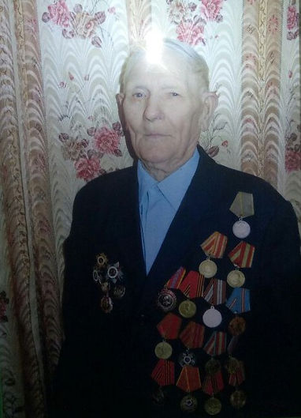

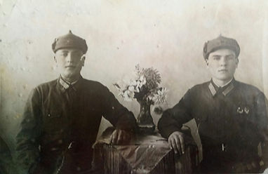

24 октября 1940 год

Замятин И. А. призван в РККА

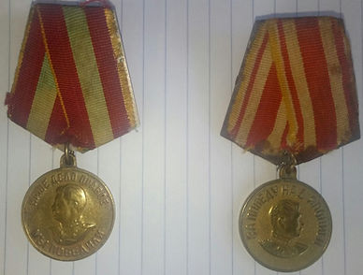

Медаль «Наше дело правое, мы победили».

        Медаль «За победу над Японией».

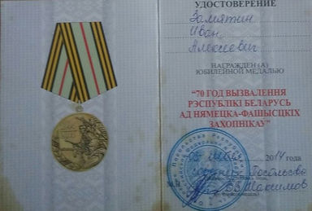

Медаль «70 год вызвалення РЭСПУБЛIКI БЕЛАРУСЬ ад нямецка-фашысцкiх захопнiкау».

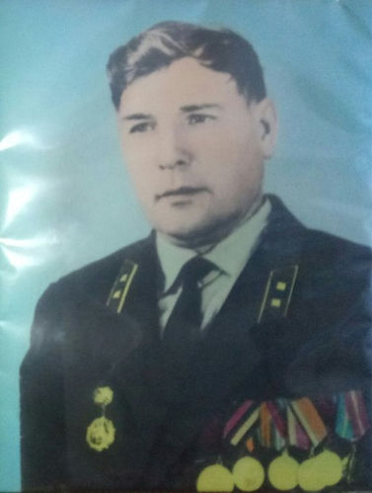

Замятин И.А. после войны служил в пожарной охране.

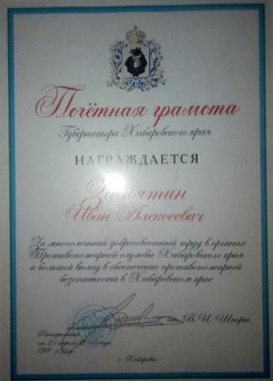

Замятин И.А. за добросовестный труд не раз поощрялся.

